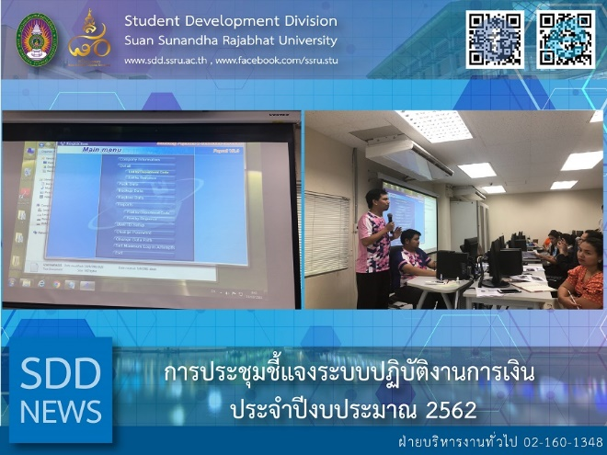
The Clarification Meeting on Financial Operating System, Fiscal Year 2019

(11 Oct 2018) Ms. Wassana Phongwilai, Finance and Accounting Analyst, General Administration Section of Student Development Division attended the Clarification Meeting on Financial Operating System, Fiscal Year 2019 held by Finance Section of Finance Division, Office of the President 09:30 hrs., at Training Room 2-3, Academic Resource and Information Technology (ARIT), 2nd floor, Building 31. This meeting was aimed to define the change of transaction banking and the change of disbursement regulations for all finance and accounting analysts.

Reported: Ms. Wassana Phongwilai/Ms. Saowapa Chaiyaprueksathon
Translated: Ms. Atcharapun Daiporn
Proofed: Asst. Prof. Siri-Orn Champatong
Photo: Ms. Wassana Phongwilai
Public Relations, Student Development Division

การประชุมชี้แจงระบบปฏิบัติงานการเงิน ประจำปีงบประมาณ 2562

11 ต.ค. 2561 นางสาววาสนา พงษ์วิลัย นักวิชาการเงินและบัญชี ฝ่ายบริหารงานทั่วไป กองพัฒนานักศึกษา ได้เข้าร่วม การประชุมชี้แจงระบบปฏิบัติงานการเงิน ประจำปีงบประมาณ 2562 ซึ่งจัดโดยฝ่ายการเงิน กองคลัง สำนักงานอธิการบดี เวลา 09.30 น. ณ ห้อง Training 2-3 สำนักวิทยบริการและเทคโนโลยีสารสนเทศ อาคาร 31 ชั้น 2 เพื่อชี้แจงการปรับเปลี่ยนรูปแบบการนำเงินเข้าธนาคาร และชี้แจงประกาศ ระเบียบการเบิกจ่ายที่มีการปรับเปลี่ยนเพิ่มเติม เพื่อให้เจ้าหน้าที่ผู้ปฏิบัติงานด้านการเงินได้เข้าใจ และปฏิบัติงานให้เป็นไปในทิศทางเดียวกัน

ข่าว: นางสาววาสนา พงษ์วิลัย/นางสาวเสาวภา ชัยพฤกษทล
แปล: นางสาวอัจฉราพรรณ ได้พร
ตรวจ: ผู้ช่วยศาสตราจารย์ สิริอร จำปาทอง
ภาพ: นางสาววาสนา พงษ์วิลัย
งานประชาสัมพันธ์ฯ กองพัฒนานักศึกษา

